**CONDUITE A TENIR EN CAS D’ACCIDENT AVEC EXPOSITION AU SANG (AES)**

Date : / /20

Version : 1

**1. OBJECTIFS**

|  |
| --- |
| ▪ Permettre une prise en charge rapide et efficace des professionnels en cas d’accident  d’exposition au sang.  ▪ Diminuer les risques d’infection hépatites B, C et VIH. |

**2. PROFESSIONNEL CONCERNES**

▪ Tous les professionnels pouvant être victime d’un AES sur leur lieu de travail.

**3. REFERENCES ET DOCUMENTS LIES**

▪ **« Surveiller et Prévenir les Infections liées aux soins »** – Haut Conseil de la Santé Publique, 2010

▪ « Prévention des infections en EHPAD ». Programme PRIAM. Consensus formalisé d’experts, juin 2009. Observatoire du risque infectieux en gériatrie (ORIG), Société Française d’Hygiène Hospitalière. HygièneS 2010 Volume XVIII N°1

▪ **Circulaire DGS/DHOS N° 91 du 13 mars 2008** relative aux recommandations de prise en charge des personnes exposées à un risque de transmission du virus de l’immunodéficience humaine (VIH)

▪ **Circulaire DGS/VS2/DH/DRT n°99-680 du 08 décembre 1999** relative aux recommandations à mettre en œuvre devant un risque de transmission du VHB et du VHC par le sang et les liquides biologiques (BO n°99-51).

▪ **Circulaire DGS/DH N°249 du 20 avril 1998** relative à la prévention de la transmission d’agents infectieux véhiculés par du sang ou des liquides biologiques lors des soins dans les établissements de santé :

- Politique de vaccination des professionnels

- Les précautions dites « STANDARD »

- Les dispositifs médicaux de sécurité

- La prise en charge des AES

- La surveillance des AES

- L’information des professionnels

- L’évaluation des actions entreprises.

▪ **Le code du travail : article R4421-1 à R4427-5**: prévention des risques biologiques

▪ **Le code de la santé publique : article L 3111-4** qui rend obligatoire la vaccination contre l’hépatite B pour certaines catégories de professionnels

▪ **L’Arrêté du 2 août 2013 fixant les conditions d'immunisation des personnes mentionnées à l'article L. 3111-4 du code de la santé publique**

▪ **L’Arrêté du 10 juillet 2013 relatif à la prévention des risques biologiques auxquels sont soumis certains travailleurs susceptibles d’être en contact avec des objets perforants**

**4. DEFINITION**

On appelle AES ou accident avec exposition au sang, tout contact avec du sang ou un liquide biologique contaminé par du sang, survenant par effraction cutanée (piqûre, coupure) ou par projection sur une muqueuse (yeux, bouche) ou sur une peau lésée (plaie, excoriation, eczéma…).

**5. DESCRIPTION DE LA CONDUITE À TENIR**

**Conduite à tenir IMMEDIATEMENT après l’AES**

**LIRE ET SUIVRE LE PROTOCOLE**

**I) RÉALISER LES PREMIERS SOINS**

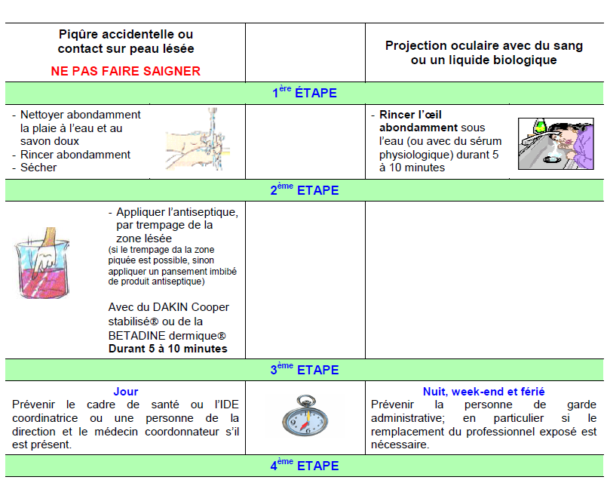

Prévenir l’IDE coordinatrice et/ou la direction et/ou le médecin coordonnateur

* Rechercher **la personne source** si l’identification est possible

- Rechercher dans son dossier des analyses précédentes permettant de connaitre son statut sérologique vis-à-vis des Hépatite B, C et du VIH.

- S’il n’existe pas de résultats, faire pratiquer ces analyses en urgence.

|  |
| --- |
| **Se rendre rapidement aux urgences les plus proches pour réaliser les bilans sanguins nécessaires et si nécessaire démarrer un traitement prophylactique.**    Important : si un traitement est à prendre, la première prise doit avoir lieu dans les **4 HEURES** SUIVANT L’AES. |

**II) Démarches à réaliser ensuite**

* Déclarer l’accident de travail
* Informer le médecin de prévention
* Réaliser le suivi sérologique demandé par le médecin des urgences



|  |
| --- |
|  |
|  |